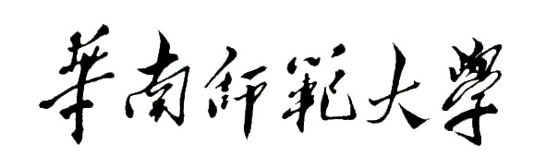
软件学院 2022 －2023 学年第一学期期末考试试卷
《计算机组成原理》试卷（B）
专业软件工程 年级 班级 姓名 学号

题号 | 一 | 二 | 三 | 四 | 五 | 六 | 七 | 八 | 九 | 十 | 总分
得分

一．选择题（本大题共20小题，每小题2分，共40分）
1. 下列关于冯诺依曼结构计算及基本思想的叙述中，错误的是（）。
- 程序的功能都通过中央处理器执行指令实现
- 指令和数据都用二进制表示，形式上无差别
- 指令按地址访问，数据都在指令中直接给出
- 程序执行前，指令和数据需要预先存放在存储器中
- 假定计算机M1和M2具有相同的指令集体系结构，主频分别为1.5GHz和1.2GHz。在M1和M2上运行某基准程序P，平均CPI分别为2和1，则程序在M1和M2上运行时间的比值是（）。
- 0.4 B. 0.625 C. 1.6 D. 2.5
- 由4个“1”和4个“0”组成的8位二进制补码，能表示的最小整数是（）。
- -121 B. -120 C. -16 D. -4
- 假定编译器规定int和short类型长度分别为32位和16位，执行下列C语言语句：
Unsigned short x = 65535; int y = x; 得到y的机器数为（）。
- 0000 7FFAH B. 0000 FFFAH C. FFFF 7FFAH D.FFFF FFFAH
- 一个C语言程序在一台32位机器上运行，程序中定义了3个变量x、y、z，其中x和z是int型，y是short型。当x= 127，y=-9时，执行赋值语句z = x + y后，x、y、z的值分别为（）。
- x=0000007F，y=FFF9H，z=00000076H
- x=0000007F，y=FFF7H，z=00000076H
- x=0000007F，y=FFF9H，z=FFFF0076H
- x=0000007F，y=FFF7H，z=FFFF0076H
- 有如下C语言程序段：char ch = -127; unsigned char uch = ch; 执行上述两条语句后，uch的值为（）。
- -127 B. 127 C. 128 D. 129
- 某字长为8位的计算机中，已知整数变量x、y的机器数分别为[x]补=11110100，[y]补=10110000。若整型变量z=2×x+y/2，则z的机器数为（）。
- 00100100 B. 10101010 C. 11000000 D. 溢出
- 某计算机主存容量为64KB，其中ROM区为4KB，其余为RAM区，按字节编址。现要用2K×8位的ROM芯片和4KB×4位的RAM芯片来设计该存储器，则需要上述规格的ROM芯片数和RAM芯片数分别是（）。
- 1、15 B. 2、15 C. 1、30 D. 2、30
9.某计算机的cache共有16块，采用二路组相联映射方式（即每组2块）。每个主存块大小为32B，按字节编址。主存129号单元所在主存块应装入的cache组号是（）。
- 0 B. 1 C. 4 D. 6
10.假定主存地址为32位，按字节编址，主存和cache之间采用2-路组相联映射方式，主存块大小为4个字，每个字32位，采用写回的方式，（不考虑替换策略占位），则能存放4K字数据的cache的总容量至少是（）位。
- 148K B. 149K C. 150K D. 158K
11.某计算机主存地址空间大小为256MB，按字节编址。虚拟地址空间大小为4GB，采用页式存储管理方式，页面大小为4KB，TLB（快表）采用全相联映射，有4个页表项，内容如下表所示。
有效位 | 标记 | 页框号 | ...
0 | FF180H | 0002H | ...
1 | 3FFF1H | 0035H | ...
0 | 02FF3H | 0351H | ...
1 | 03FFFH | 0153H | ...
则对虚拟地址03FFF180H进行虚实地址转换的结果是（）。
- 0153180H B. 0035180H C. TLB缺失 D.缺页

12.某计算机采用大端方式，按字节编址。某指令中操作数的机器数为1234 FF00H，该操作数采用基址寻址方式，形式地址（用补码表示）为FF12H，基址寄存器的内容为F000 0000H，则该操作数的LSB（最低有效字节）所在的地址是（）。
- EFFF FF12H B.EFFF FF15H C. F000 FF12H D. F000 FF15H
13.某计算机字长为16位，主存按字节编址，转移指令采用相对寻址，由两个字节组成，第一个字节为操作码字段，第二字节为相对位移量字段。假定取指令时，每取一个字节PC自动加1。若某转移指令所在主存地址为2000H，相对位移量字段的内容为06H，则该转移指令成功转移后的目标地址是（）。
- 2007H B. 2008H C. 2009H D. 200AH
14.单周期处理器中所有指令的指令周期为一个时钟周期。下列关于单周期处理器的叙述中，错误的是（）。
- 可以采用单总线结构数据通路
- 处理器时钟频率较低
- 在指令执行过程中控制信号不变
- 每条指令的CPI为1
15.相对于微程序控制器，硬布线控制器的特点是（）。
- 指令执行速度慢，指令功能的修改和扩展容易
- 指令执行速度慢，指令功能的修改和扩展难
- 指令执行速度快，指令功能的修改和扩展容易
- 指令执行速度快，指令功能的修改和扩展难
16.某计算机的控制器采用微程序控制方式，为指令中的操作控制字段采用字段直接编码法，共有34个微命令，构成5个互斥类，分别包含8、3、12、5、6个微命令，则操作控制字段至少有（）。
- 5位 B.15位 C. 16位 D.34位
17.下列命中组合情况中，一次访存过程中不可能发生的是（）。
- TLB未命中，cache未命中，Page未命中
- TLB未命中，cache命中，Page命中
- TLB命中，cache未命中，Page命中
- TLB命中，cache命中，Page未命中
18.在系统总线的数据线上，不可能传输的是（）。
- 指令 B.操作数 C.握手（应答）信号 D. 中断类型号
19.一次总线事务中，主设备只需给出一个首地址，从设备就能从首地址开始的若干连续单元读出或者写入多个数据。这种总线事务方式称为（）。
- 并行传输 B.串行传输 C.突发传输 D.同步传输
20.假设某系统总线在一个总线周期中并行传输2字节信息，一个总线周期占用两个时钟周期，总线时钟频率为10MHz，则总线带宽是（）。
A.10MB/S B.20MB/S C.40MB/S D.80MB/S
- 填空题（本大题共5个空，每个空2分，共计10分）
1、按照冯·诺依曼的设计思想，计算机的硬件系统包含运算器、控制器、（ ）、输入设备、输出设备五大部件。
- 当存储器的低字节地址单元中存放的是数据的最（ ）字节时，这种数据存放方式称为大端方式。
- （ ）映射方式下，主存中的每一个数据块只能映射到cache的固定的行。
4、常用的寻址方式有立即寻址、（ ）寻址、间接寻址、寄存器寻址、寄存器间接寻址、相对寻址、变址寻址、基址寻址、堆栈寻址。
5、单周期MIPS处理器数据通路一般可以分为5个阶段：取指段、译码取数段、（ ）段、访存段、写回段。

- 名词解释（本大题共5小题，每小题4分，共计20分）
1、CPI
- BCD码
- LRU算法
- 寻址方式
- 主设备
四．简答分析题（本大题共2小题，每小题5分，共计10分）
1、为什么计算机中采用补码表示带符号的整数？
2、计算机系统中采用层次化存储体系结构的目的是什么？

五．综合应用题（本大题共2小题，每小题10分，共计20分）
1、某CPU的结构如下图所示，其中AC为累加器，条件状态寄存器保存指令执行过程中的状态。a、b、c、d为4个寄存器。图中箭头表示信息传送的方向，试完成下列各题。
（1）根据CPU的功能和结构标明图中4个寄存器的名称。
（2）简述指令STA addr的数据通路（含取指、执行）。（其中addr为主存地址，指令的功能是将AC寄存器中的内容送入到主存addr单元中。）
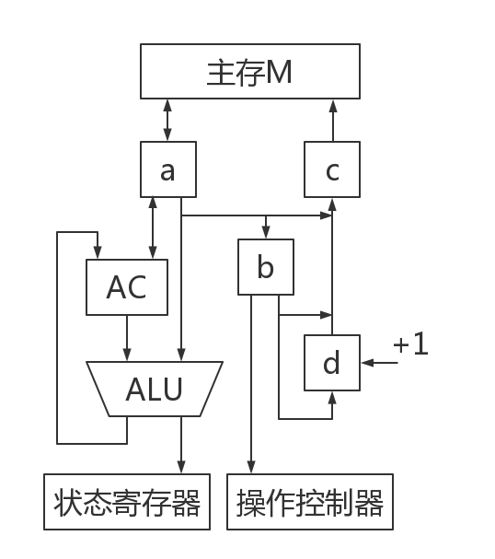

2、某计算机的主存容量为4MB，cache容量为1KB，每块包含8个字，每字为32位，映射方式采用4路组相联映射。设cache的初始状态为空，CPU依次从主存第0，1，2，...，259号单元读出260个字（每次读一个字），共重复此操作10次，替换算法采用LRU算法。
（1）cache有多少行，有多少组？
（2）那260个字共占多少个块？
（3）第二次读63号单元时，是否命中？
（3）cache共有多少次没有命中？cache的命中率是多少？（小数点后保留1位有效数字）
（4）若cache的访问速度是主存块的10倍，分析采用cache后存储访问速度是原来多少倍。(小数点后保留2位有效数字）

